MAQUETTES 2

PF1-Entrer les paramètres de l’établissement 2

PF2-Modification des normes de pression 3

PF3-Affichage du résultat 3

Calculs 4

**Maquettes**

**1.PF1-Entrer les paramètres de l’établissement**

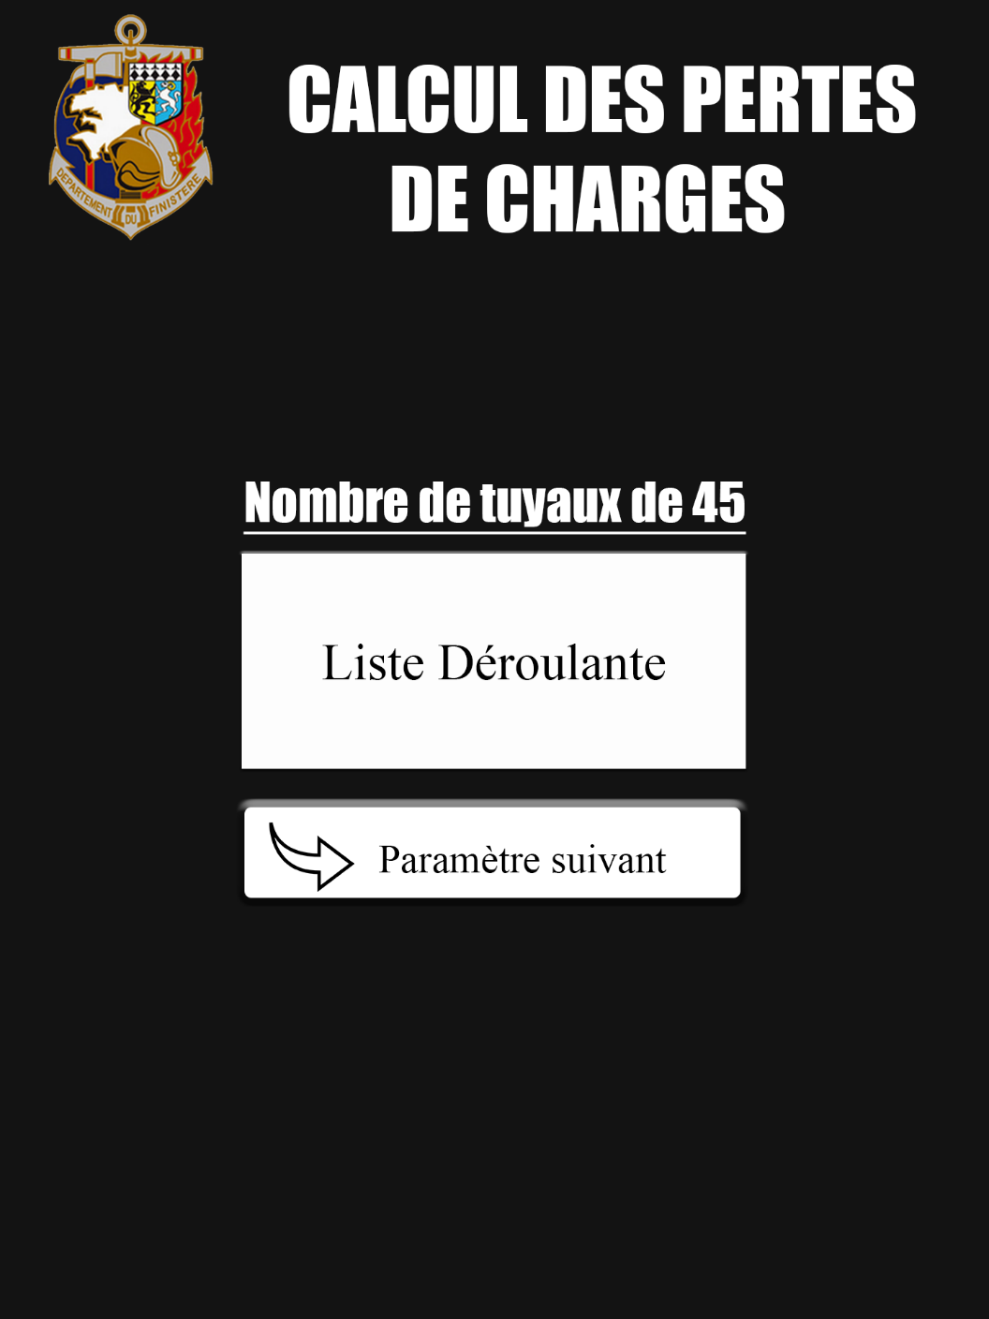

Valable pour tous les paramètres nécessaires.

Bouton Valider pour le dernier paramètre.

Seul le minimum est affiché sur l’IHM, pour une facilité d’utilisation avec des gants.

**2.PF2-Modification des normes de pression**

L’informaticien est en mesure d’accéder au fichier JSON de l’application situé dans js/params.json et d’y modifier les valeurs qu’il désire. L’application adaptera automatiquement ses calculs en fonction des valeurs contenues dans le fichier.

**3.PF3-Affichage du résultat**

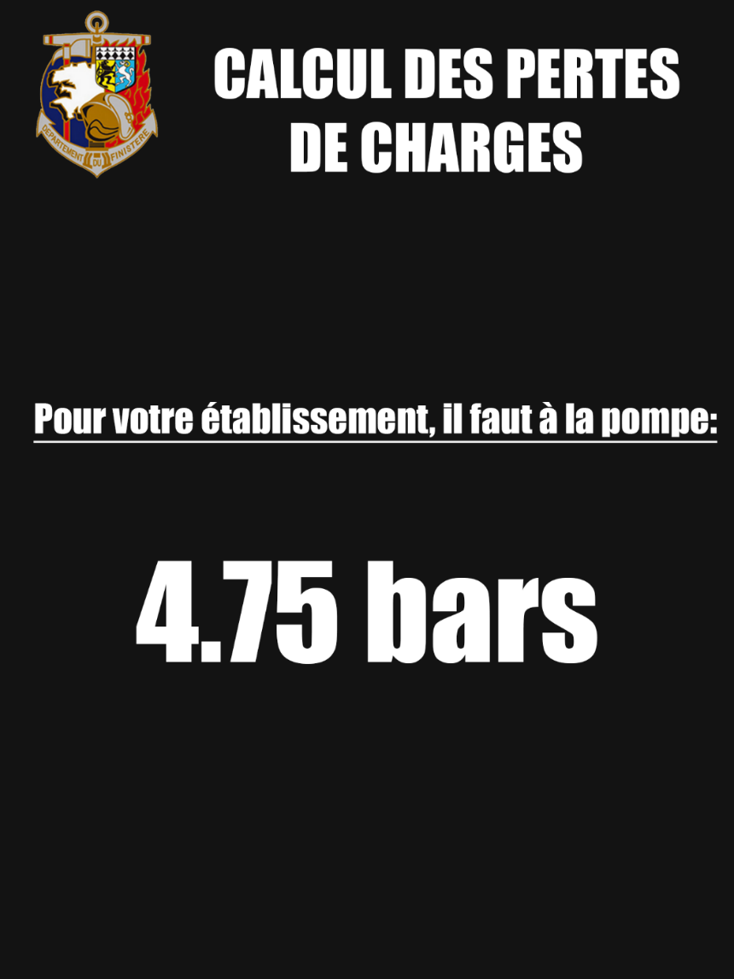

Affichage très gros du résultat, pour une lecture plus rapide et une transmission efficace au responsable de la pompe.

**Calculs**

Les différents paramètres et normes à prendre en compte sont celles-ci :

Les pertes de charges sont :

* Directement proportionnelles à la longueur de l’établissement
* Directement proportionnelles au carré du débit
* En fonction du dénivelé
* Inversement proportionnelles au diamètre du tuyau
* Indépendante de la pression, seul le débit compte

Exemple :

Un établissement est composé de 60m de tuyaux de 70 (Diamètre) et de 60m de tuyau de 45, on nécessite l’alimentation en eau d’une Lance Débit Variable 500L/min.

* On sait qu’une LDV 500 nécessite 6 bars
* On sait que pour 100 m de tuyau de 70 à 250L/min, on perd 0,55 bars
* On sait que pour 100m de tuyau de 45 à 250L/min, on perd 1,5 bars

Etant donné que les pertes de charges sont directement proportionnelles au carré du débit.

Pour 100m de tuyau de 70 à 500L/min, on a alors J=0.55*(500/250)² = 0,55*4

Soit 2,2 bars pour 100m.

Pour 100m de tuyau de 45 à 500L/min, on a alors J=1,5*(500/250)² = 1,5*4

Soit 6 bars pour 100m.

Donc pour 60m de 70 on a : (60*2,2)/100 = 1,32 bars et pour 60m de 45 on a

(60*6)/100 = 3,6 bars.

Pertes de charges totales : 3,6 + 1,32 = 4,92bars

Comme on a déjà besoin de 6 bars à la lance, il faudra donc que la pompe fournisse 10,92 bars.